รายชื่อผู้ถูกพักราชการ
- ต่อเนื่องมาจากเมนู “สอบสวนความผิดทางวินัย” หากผู้ใช้งานส่งรายชื่อผู้ถูกร้องเรียนไปพักราชการ รายชื่อทุกคนที่ถูกส่งจะแสดงในหน้าตาราง “รายชื่อผู้ถูกพักราชการ” ทั้งหมด
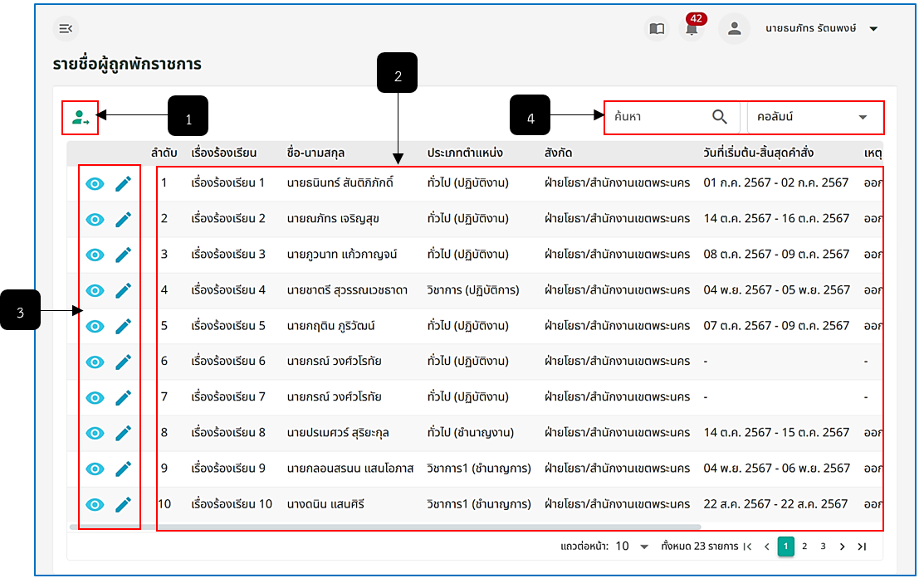
รูปภาพที่ 14 – 25 รายชื่อผู้ถูกพักราชการ
หมายเลข 1 ไอคอนสำหรับคลิกเพื่อส่งรายชื่อไปออกคำสั่งพักราชการ
หมายเลข 2 ช่องสำหรับแสดงรายชื่อผู้ที่ถูกพักราชการทั้งหมด
หมายเลข 3 ไอคอนสำหรับคลิกเพื่อแสดงรายละเอียดและไอคอนสำหรับคลิกเพื่อแก้ไขข้อมูลลงบัญชีแนบท้ายออกคำสั่ง
หมายเลข 4 ช่องสำหรับคลิกกรอกและคลิกเลือกเพื่อค้นหาข้อมูลรายชื่อผู้ที่ถูกพักราชการ
- การกำหนดวันที่ถูกพักราชการของผู้ถูกร้องเรียน ให้ผู้ใช้งานทำการคลิก ในรายชื่อผู้ถูกพักราชการที่ต้องการ ระบบแสดงหน้า “รายละเอียดของ (ตามด้วยชื่อผู้ถูกพักราชการที่คลิกเลือก)” ให้ทำการคลิกปุ่ม 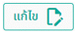 จากนั้นเลือกกำหนดวันที่ที่ถูกพักเริ่มต้นที่จนถึงวันที่ที่สิ้นสุดการพักราชการ หากทำการคลิกเลือกวันที่เสร็จสิ้นแล้ว ให้ทำการคลิก และยืนยันการบันทึกข้อมูล หรือหากต้องการยกเลิกการบันทึกข้อมูลกำหนดวันที่พักราชการ ให้ทำการคลิก 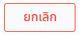 จากนั้นคลิก ระบบทำการย้อนกลับไปยังหน้า “รายชื่อผู้ถูกพักราชการ” ทันที
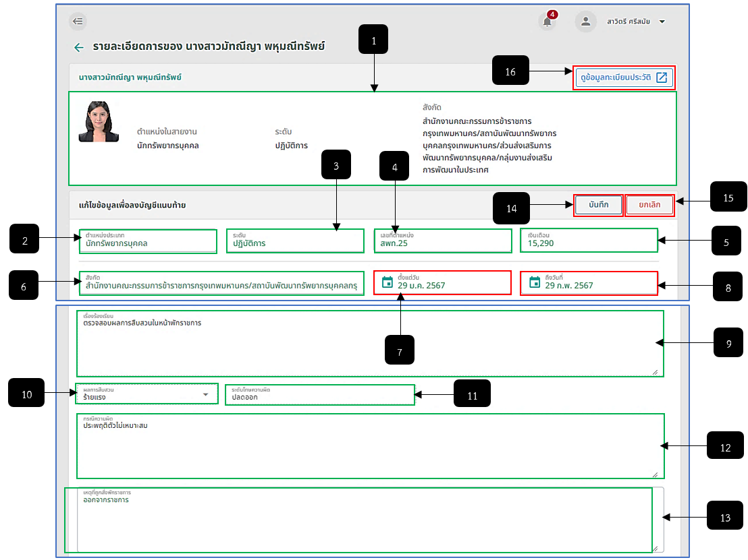
รูปภาพที่ 14 – 26 กำหนดวันที่ที่ถูกพักราชการ
หมายเลข 1 ช่องสำหรับแสดงข้อมูลตำแหน่งงานของผู้ถูกพักราชการ
หมายเลข 2 ช่องสำหรับแสดงข้อมูลตำแหน่งประเภท
หมายเลข 3 ช่องสำหรับแสดงข้อมูลระดับ
หมายเลข 4 ช่องสำหรับแสดงข้อมูลเลขที่ตำแหน่ง
หมายเลข 5 ช่องสำหรับแสดงข้อมูลเงินเดือน
หมายเลข 6 ช่องสำหรับแสดงข้อมูลสังกัด
หมายเลข 7 ช่องสำหรับคลิกเลือกวันที่เริ่มต้นการพักราชการ
หมายเลข 8 ช่องสำหรับคลิกเลือกวันที่สิ้นสุดการพักราชการ
หมายเลข 9 ช่องสำหรับแสดงข้อมูลเรื่องร้องเรียน ข้อมูลมาจากเมนูเรื่องร้องเรียน
หมายเลข 10 ช่องสำหรับแสดงข้อมูลผลการสืบสวน ข้อมูลมาจากเมนูสืบสวนข้อเท็จจริง
หมายเลข 11 ช่องสำหรับแสดงข้อมูลระดับโทษความผิด ข้อมูลมาจากเมนูสืบสวนข้อเท็จจริง
หมายเลข 12 ช่องสำหรับแสดงข้อมูลกรณีความผิด ข้อมูลมาจากเมนูสอบสวนความผิดทางวินัย
หมายเลข 13 ช่องสำหรับแสดงข้อมูลกรณีความผิด
หมายเลข 14 ปุ่มสำหรับคลิกบันทึกข้อมูลการกำหนดวันที่เริ่มต้นและวันที่สิ้นสุดการพักราชการ
หมายเลข 15 ปุ่มสำหรับคลิกยกเลิกการบันทึกข้อมูลการกำหนดวันที่เริ่มต้นและวันที่สิ้นสุดการพักราชการ
หมายเลข 16 ปุ่มสำหรับคลิกเพื่อดูข้อมูลทะเบียนประวัติโดยย่อของผู้ถูกพักราชการ
- การออกคำสั่งพักราชการ ให้ทำการใช้เมาส์คลิก ระบบแสดงตาราง “ส่งไปออก คำสั่ง” ให้ทำการคลิกเลือกประเภทคำสั่ง จากนั้นทำการคลิก เลือกรายชื่อผู้ถูกพักราชการไปออกคำสั่ง หากทำการคลิกเลือกรายชื่อเพื่อออกคำสั่งเสร็จสิ้นแล้ว ให้ทำการคลิก และยืนยันการส่งรายชื่อไปออกคำสั่ง โดยรายชื่อจะสามารถส่งไปออกคำสั่งพักราชการได้ ต้องทำการกำหนดวันที่เริ่มต้นและวันที่สิ้นสุดการพักราชการก่อนทุกครั้ง ปัจจุบันประเภทคำสั่งพักจากราชการ 2 ประเภทคำสั่ง ได้แก่
- 1.) คำสั่งพักจากราชการ
2.) คำสั่งให้ออกจากราชการไว้ก่อน
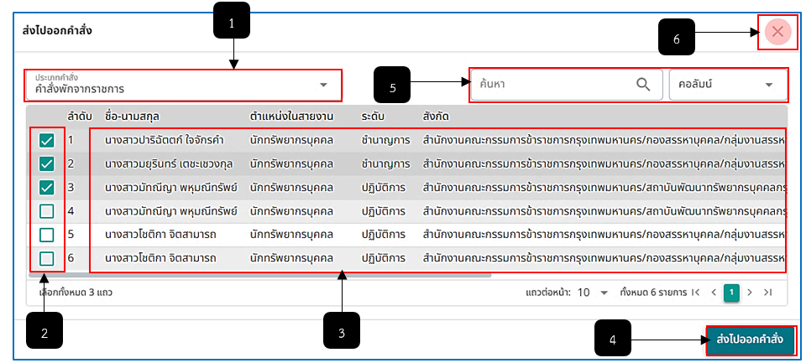
รูปภาพที่ 14 – 27 ส่งรายชื่อออกคำสั่งพักราชการ
หมายเลข 1 ช่องสำหรับคลิกเลือกประเภทคำสั่ง
หมายเลข 2 ช่องสำหรับคลิกเลือกรายชื่อเพื่อส่งไปออกคำสั่งพักราชการ
หมายเลข 3 ช่องสำหรับแสดงรายชื่อผู้ถูกพักราชการทั้งหมด
หมายเลข 4 ปุ่มสำหรับคลิกเพื่อส่งรายชื่อไปออกคำสั่งพักราชการ
หมายเลข 5 ช่องสำหรับคลิกกรอกเพื่อค้นหารายชื่อผู้ถูกพักราชการเพื่อคลิกเลือกรายชื่อ
หมายเลข 6 ไอคอนสำหรับคลิกเพื่อยกเลิกการส่งรายชื่อไปออกคำสั่งพักราชการ

